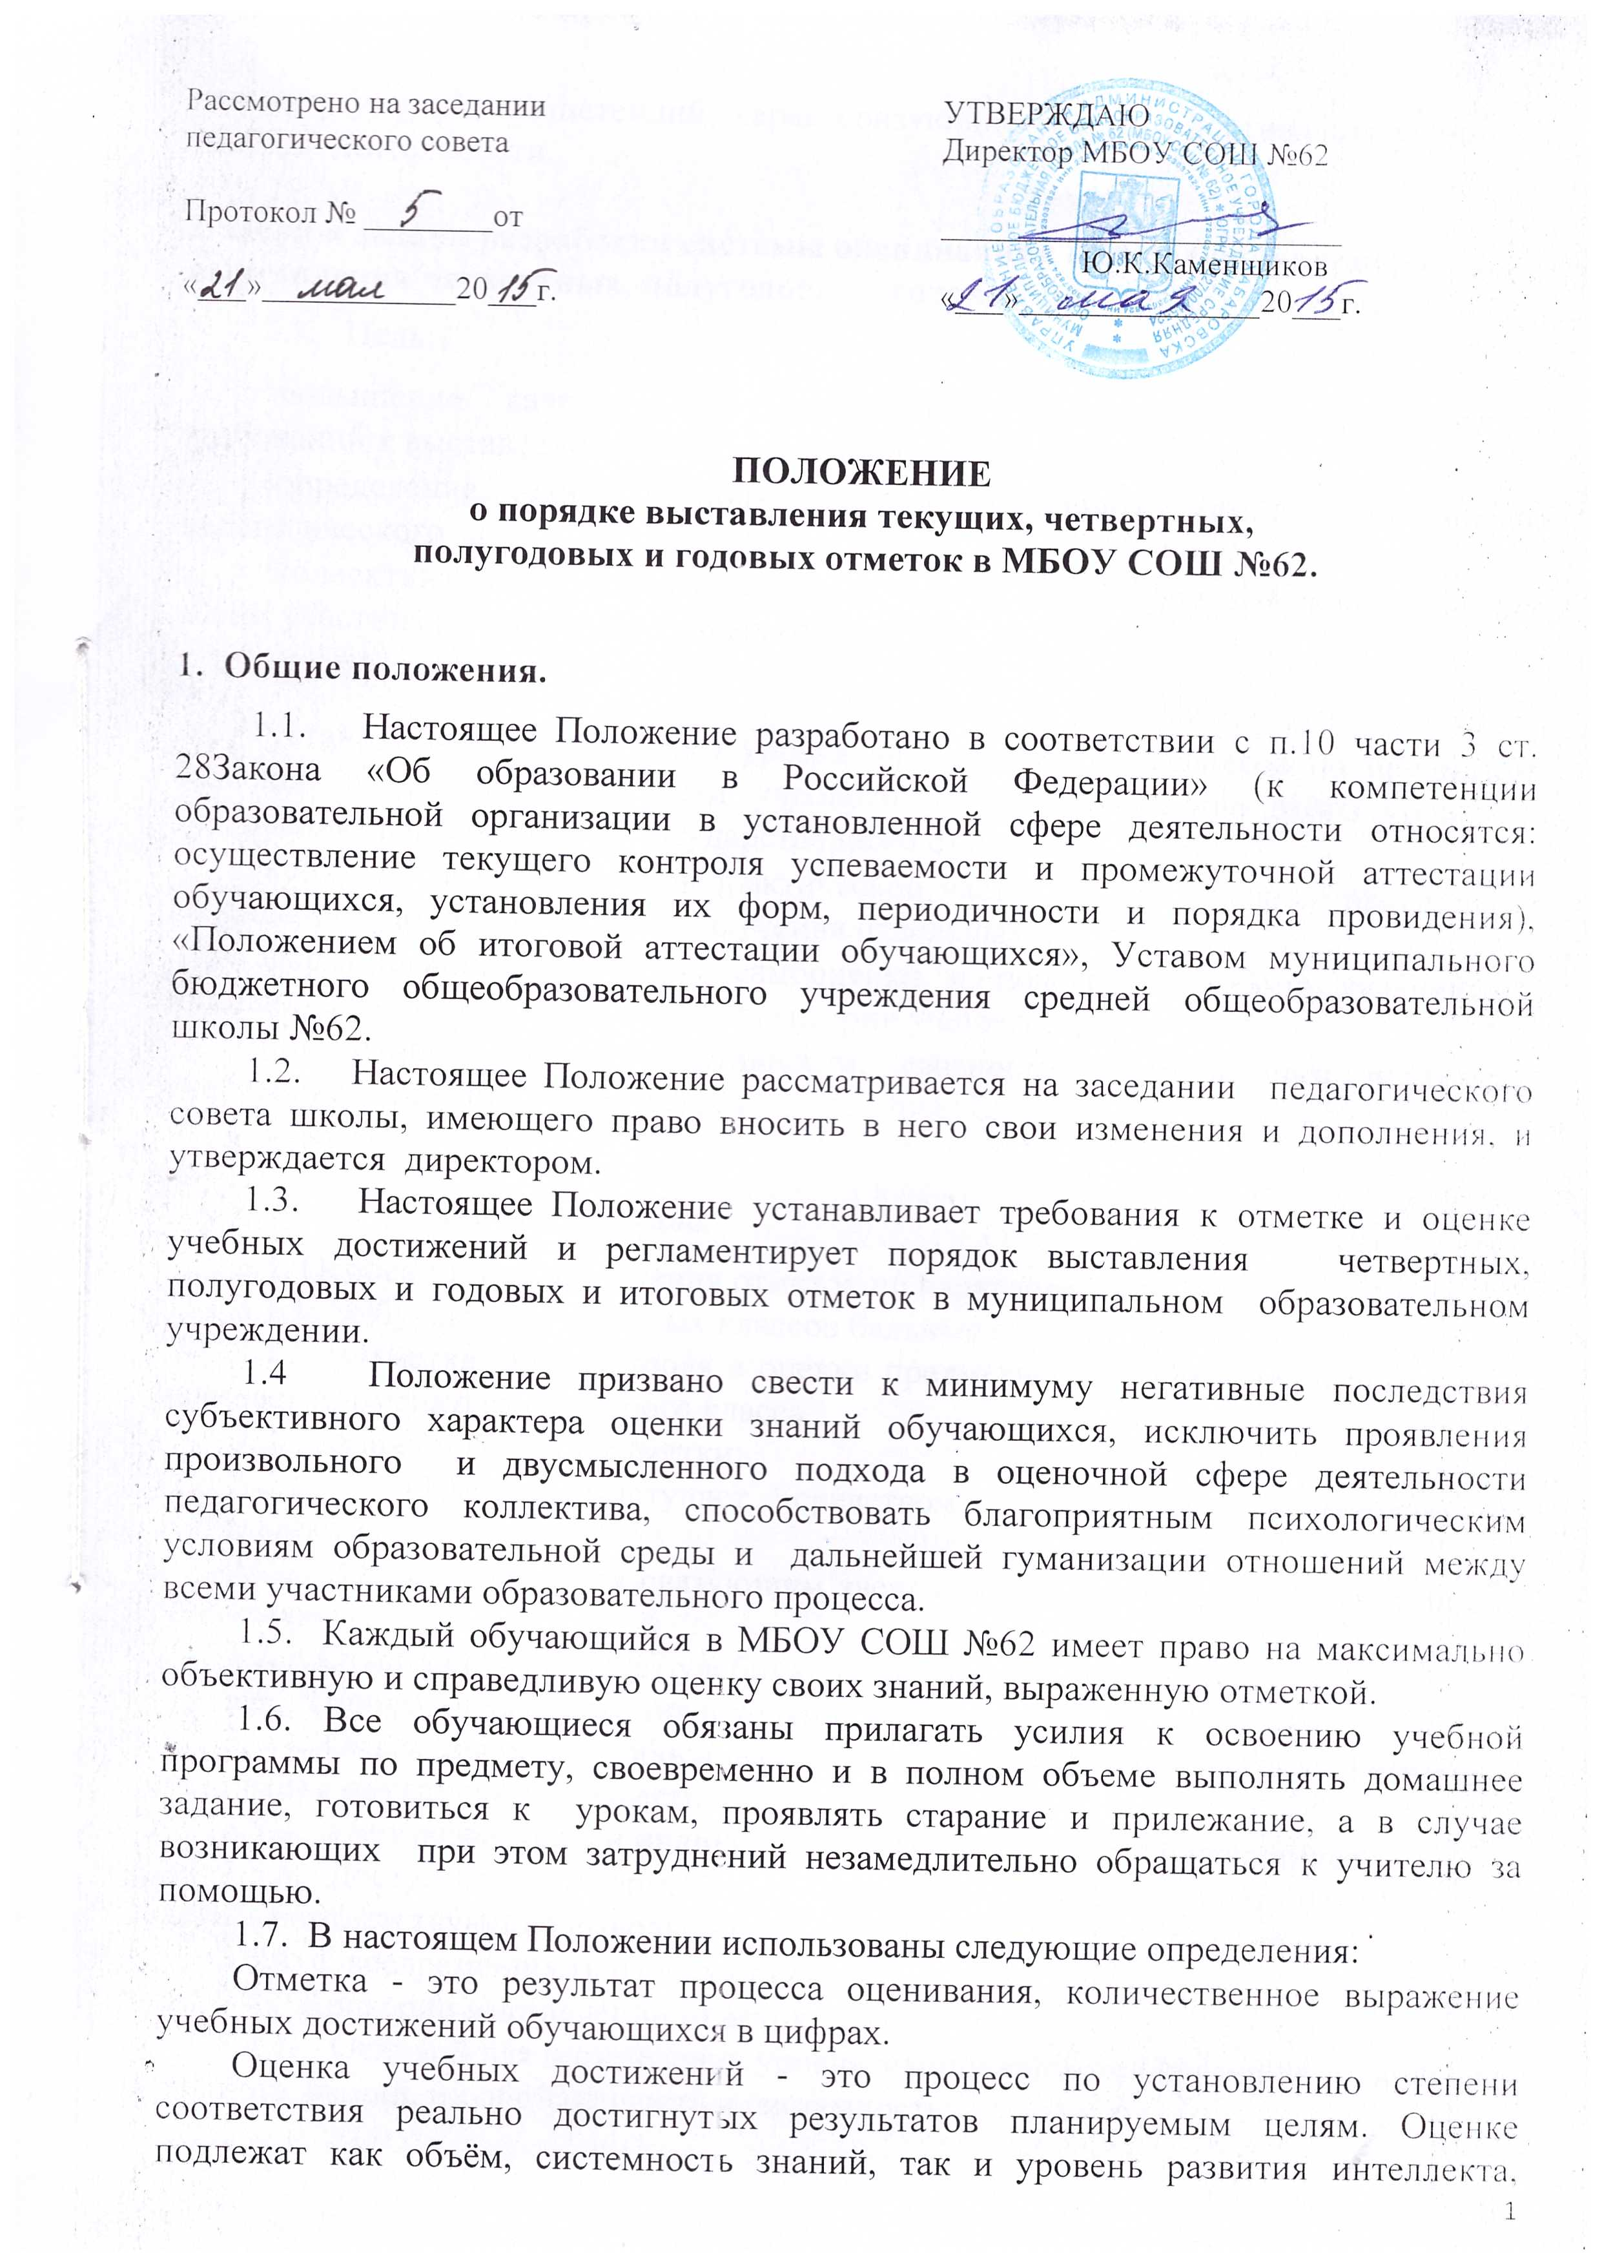

навыков, умений, компетенций, характеризующие учебные достижения ученика в учебной деятельности.

2. Цели и задачи разработки системы оцениванияи определения порядка выставления четвертных, полугодовых, годовых и итоговых отметок.
2.1. Цель:
- повышение качества образования посредством установления единых требований к выставлению отметок и оценке учебных достижений;
- определение единого подхода в оценочной сфере деятельности педагогического
- коллектива, способствование дальнейшейгуманизации отношений между всеми участниками образовательных отношений.
2.2. Задачи:
- установление фактического уровня знаний, умений, навыков по предметам базисной и инвариантной части учебного плана, соотнесение этого уровня с требованиями федерального государственного стандарта;
- контроль за выполнением практической части рабочих учебных программ и календарно - поурочных планов изучения отдельных предметов;
- формирование мотивации, самооценки и помощь в выборе дальнейшей индивидуальной образовательной траектории учащегося;
- повышение уровня объективности, гласности в оценивании педагогом учебных достижений обучающегося.

3. Система оценивания в школе.
3.1. Особенности выставления отметок по параллелям.
3.1.1. Обучающимся первых классов бальные отметки не выставляются.
3.1.2. Отметка для контроля и оценки предметных знаний, умений и навыков начинает применяться со второго класса.
3.2. Задачи школьной отметки:
3.2.1. Отметка выступает средством диагностики образовательной деятельности.
3.2.2. Отметка является связующим звеном между учителем, обучающимся и родителями.
3.2.3. Отметка стимулирует учебную деятельность обучающихся.
3.3. Принципы выставления школьной отметки:
3.3.1. Объективность и обоснованность (т.е. соответствие единым критериям оценивания обучающихся, известным ученикам заранее).
3.3.2. Учет возрастных и индивидуальных особенностей обучающихся.
3.3.3. Доступность информации, возможность проанализировать результаты и сделать соответствующие выводы об учебных достижениях обучающихся.
3.3.4. Своевременность и систематичность.
3.4. Критерии выставлении отметок.
3.4.1. Основой для определения уровня знаний являются критерии оценивания - полнота знаний, их обобщенность и системность:
  - правильный, полный ответ;
  - правильный, но неполный или неточный ответ;
  - неправильный ответ;
  - нет ответа.
3.4.2. При выставлении отметок необходимо учитывать классификацию ошибок и их количество:
  - грубые ошибки;
  - однотипные ошибки;
  - негрубые ошибки;
  - недочеты.
3.5. Шкала отметок
3.5.1. В школе принята бальная шкала отметок:
«5» - отлично;
«4» - хорошо;
«3» - удовлетворительно;
«2» - неудовлетворительно,
3.5.2. Отметку "5" - получает обучающийся, если его устный ответ, письменная работа, практическая деятельность в полном объеме соответствует учебной программе, допускается один недочет, объем ЗУНов составляет 90-100% содержания (правильный полный ответ, представляющий собой связное, логически последовательное сообщение на определенную тему, умение применять определения, правила в конкретных случаях. Обучающийся обосновывает свои суждения, применяет знания на практике, приводит собственные примеры).
3.5.3. Отметку "4" - получает обучающийся, если его устный ответ, письменная работа, практическая деятельность или её результаты, в общем, соответствуют требованиям учебной программы и объем ЗУНов составляет 70-90% содержания (правильный, но не полный или не совсем точный ответ).
3.5.4. Отметку "3" - получает обучающийся, если его устный ответ, письменная работа, практическая деятельность и её результаты в основном соответствуют требованиям программы, однако имеется определённый набор грубых и негрубых ошибок и недочётов. Обучающийся владеет ЗУНами в объеме 50-70% содержания (правильный, но не полный ответ, допускаются неточности в определении понятий или формулировке правил, недостаточно глубоко и доказательно ученик обосновывает свои суждения, не умеет приводить примеры, излагает материал непоследовательно).
3.5.5. Отметку "2" - получает обучающийся, если его устный ответ, письменная работа, практическая деятельность и её результаты частично соответствуют требованиям программы, имеются существенные недостатки и грубые ошибки, объем ответа обучающегося составляет менее 50% содержания (неправильный ответ).
3.6. Виды отметок.
3.6.1. Отметки, выставляемые обучающемуся, подразделяются на:
  - текущие - отметки, выставляемые учителем в электронный журнал и дневник на уроке в течение учебного года во 2 – 11 классах;
  - четвертные - отметки, выставляемые учителем в электронный журнал и дневник по итогам учебной четверти во 2 – 9 классах, а также обучающимся, получающим образование в форме семейного обучения и обучающимся по состоянию здоровья на дому. Единственным фактическим материалом для выставления четвертной отметки является совокупность всех полученных обучающимся в течение учебной четверти и имеющихся в электронный журнале текущих отметок;
  - полугодовые - отметки, выставляемые учителем в электронный журнал и дневник по итогам учебного полугодия в 10 – 11 классах. Единственным фактическим материалом для выставления полугодовой отметки является совокупность всех полученных обучающимся в течение учебного полугодия и имеющихся в классном журнале текущих отметок;
  - годовые – отметки, выставляемые учителем в электронный журнал и дневник по итогам учебного года во 2 – 11 классах. Единственным фактическим материалом для выставления годовой отметки является совокупность всех полученных обучающимся четвертных (полугодовых) отметок.
3.6.2. Порядок выставления итоговых отметок по предметам, подлежащим записи ваттестат об основном общем образовании и в аттестат о среднем (полном) общем образовании по окончании 9 и 11 классов соответственно, регламентируется нормативными правовыми актами Министерства образования и науки РФ.
3.7. Текущая отметка.
3.7.1. Текущая отметка выставляется учителем исключительно в целях оценки знаний обучающегося по различным разделам (темам, подтемам, пунктам, подпунктам и т.п.) учебной программы по предмету, входящим в учебный план МБОУСОШ №62.
3.7.2. Текущую отметку выставляет учитель, ведущий учебный предмет в данном классе, либо учитель, заменяющий отсутствующего педагога по распоряжению заместителя директора по УВР.
3.7.3. Учитель имеет право выставить текущую отметку за:
  - устный ответ обучающегося с места или у доски;
  - выполненное и предъявленное обучающимся письменное домашнее задание;
  - предложенное обучающемуся на уроке или на дополнительном занятии письменное задание из состава домашнего задания на данный урок, в том случае, если обучающийся отказывается на данном уроке предъявить выполненное домашнее задание;
  - письменную классную работу, выполненную в рабочей тетради и (или) в тетради на печатной основе;
  - самостоятельно выполненное задание (самостоятельную работу, работу по карточке и т.п.);
  - словарный диктант, математический диктант и т. п. предметные диктанты и задания, продолжительность выполнения и оформления записи которых должна быть достаточной для каждого обучающегося;
  - сообщение (реферат, доклад, презентация), подготовленное учеником дома;
  - домашнее сочинение;
  - аудирование;
  - отказ от ответа или не выполненную в срок работу.
3.7.4. Учитель обязан выставить текущую отметку за предусмотренные тематическим планированием по предмету мероприятия, во время проведения которых присутствует обучающийся, как то:
  - контрольная работа;
  - проверочная работа;
  - сочинение;
  - изложение;
  - диктант;
  - лабораторная работа;
  - практическая работа;
  - контрольное чтение, говорение, аудирование;
  - контроль техники чтения.
Если за данный вид работы более 50% учащихся получили неудовлетворительные отметки, то учитель обязан отработать данную тему с этими обучающимися, после чего провести повторный контроль знаний, умений и навыков.
3.7.5. Учитель обязан предоставить обучающемуся, отсутствовавшему на предыдущем(их) уроке(ах) по уважительной причине, право получить консультацию по конкретным вопросам, заданным обучающимся.
3.7.6. Учитель имеет право обязать обучающегося выполнить пропущенную им работу, из указанных в п. 3.7.4. настоящего Положения, во время дополнительных занятий по предмету или на другом уроке(если это позволяет календарно-тематическое планирование урока учителя), на котором присутствует обучающийся.
3.7.8. Учителю категорически запрещается выставлять текущую отметку за:
  - поведение обучающегося на уроке или на перемене;
  - отсутствие у обучающегося необходимых учебных материалов.
3.8. Четвертная, полугодовая и годовая отметки.
3.8.1. Четвертную (полугодовую) и годовую отметки выставляет учитель, ведущий учебный предмет в данном классе, а в случае его отсутствия заместитель директора школы по учебно-воспитательной работе или директор школы.
3.8.2. За две недели до окончания четверти (полугодия) учитель информирует классного руководителя о предварительных отметках.
3.8.3. Классный руководитель на основании предварительных данных должен скорректировать совместно с учителем и родителями обучающегося итоговую успеваемость учащихся.
3.8.4. Выставление отметок по предмету должно быть своевременным и равномерным в течение четверти.
3.8.5. Четвертные (полугодовые) и годовая отметки выставляются в дневники обучающихся классным руководителем, а в случае его отсутствия лицом, назначенным директором школы, в предпоследний учебный день. Дневники выдаются на руки обучающимся в последний учебный день учебного периода во время классного часа. В случае отсутствия ученика оценки выставляются в первый следующей четверти. Родители обязаны ознакомиться и расписаться за отметки ребенка до начала следующего учебного периода, а классный руководитель – проконтролировать наличие подписи родителей.
3.8.6. Решающим при определении отметки за четверть, полугодие, год следует считать уровень фактической подготовки учащегося (результаты письменных, контрольных, практических и лабораторных работ).
3.8.7. Решающим при определении отметки по предметам за полугодие, год в 10-11 классах следует считать уровень фактической подготовки учащегося (результаты письменных, контрольных, практических и лабораторных работ).
3.8.8. Решающим при определении отметки по предметам за четверть и год во 2-9 классах следует считать уровень фактической подготовки учащегося (результаты письменных, контрольных, практических и лабораторных работ).
3.8.9. Итоговые отметки за 11 класс определяются как среднее арифметическое полугодовых и годовых отметок обучающихся за каждый год обучения по образовательной программе среднего общего образования и выставляются в аттестат целыми числами в соответствии с правилами математического округления.
3.8.10.Решающим при определении итоговой отметки по предметам за 9 класс следует считать уровень фактической подготовки учащегося.
3.8.11. Итоговые отметки за 9 класс по предметам, которые выносятся на итоговую аттестацию (русский и математика) (ГИА -9), определяются как среднее арифметическое годовых и экзаменационных отметок выпускника и выставляются в аттестат целыми числами в соответствии с правилами математического округления.

4. Ответственность учителей, администрации школы и родителей
(законных представителей) обучающихся, разрешение спорных вопросов.

4.1. Все учителя МБОУ СОШ №62 несут дисциплинарную ответственность занеукоснительное исполнение настоящего Положения, а заместители директора школы по учебно-воспитательной работе осуществляют постоянный контроль за оценочной сферой деятельности педагогического коллектива, принимают все меры к разрешению спорных и конфликтных ситуаций, считая безусловным приоритетом законные интересы обучающегося.
4.2. Все учителя МБОУ СОШ №62 несут дисциплинарную ответственность за своевременность информирования родителей (законных представителей) обучающихся о текущей и итоговой успеваемости обучающихся посредством дневника обучающегося, электронного журнала, посещения родительских собраний, в индивидуальных беседах, письменно по почте, электронной почте либо письменными уведомлениями.
4.3. Родители (законные представители) обучающихся обязаны постоянно контролировать текущую успеваемость своего ребенка, создавать все необходимые условия для качественного и своевременного выполнения им домашнего задания по предмету и подготовки к урокам, обеспечивать контроль за посещением им дополнительных занятий и ликвидацией задолженности (неудовлетворительной отметки за четверть (полугодие, год)) по предмету.
4.4. В случае несогласия с четвертной, полугодовой или годовой отметкой родители (законные представители) обучающегося имеют право обратиться с заявлением к заместителю директора школы по учебно-воспитательной работе или директору школы с просьбой о проверке ее объективности.
4.5. Директор издает приказ о создании комиссии по проверке объективности выставленной отметки. В состав комиссии должны входить: заместитель директора по УВР и два учителя, в том числе учитель, выставивший оспариваемую отметку. Комиссия в присутствии родителей (законных представителей) проводит проверку объективности выставленной отметки и принимает решение о ее изменении (оставлении без изменения), о чем составляется протокол с подписями членов комиссии.

5. Порядок внесения изменений и дополнений в настоящее Положение.
5.1. Внесение изменений и дополнений в положение о порядке выставления текущих, четвертных, полугодовых и годовых отметок в МБОУ СОШ №62 осуществляется педагогическим советом.
5.2. Положение о порядке выставления текущих, четвертных, полугодовых и годовых отметок в МБОУ СОШ №62 и внесенные в него изменения и дополнения вступают в силу со дня их утверждения приказом директора.

